

HỌC VIỆN KỸ THUẬT QUÂN SỰ

KHOA CÔNG NGHỆ THÔNG TIN

**[Tên dự án]**

**TÀI LIỆU MÔ TẢ THIẾT KẾ CƠ SỞ DỮ LIỆU**

**Mã dự án: [MaDA]**

**Mã tài liệu: [MaTailieu]**

**Phiên bản tài liệu: [v1.0]**

**Hà Nội, [tháng/năm]**

**Bảng ghi nhận sự thay đổi của tài liệu**

| **Thời gian thay đổi** | **Nội dung thay đổi** | **Lý do** | **Phiên bản bị thay đổi** | **Mô tả sự thay đổi** | **Phiên bản mới** |
| --- | --- | --- | --- | --- | --- |
|  |  |  |  |  |  |
|  |  |  |  |  |  |
|  |  |  |  |  |  |
|  |  |  |  |  |  |
|  |  |  |  |  |  |
|  |  |  |  |  |  |
|  |  |  |  |  |  |
|  |  |  |  |  |  |
|  |  |  |  |  |  |
|  |  |  |  |  |  |
|  |  |  |  |  |  |
|  |  |  |  |  |  |
|  |  |  |  |  |  |
|  |  |  |  |  |  |
|  |  |  |  |  |  |
|  |  |  |  |  |  |
|  |  |  |  |  |  |
|  |  |  |  |  |  |
|  |  |  |  |  |  |

**Trang ký**

Người xem xét : [Họ và tên] Đỗ Minh Tiến Ngày 28/11/2017

[Chức vụ] Thành Viên

Người xem xét: [Họ và tên] Nguyễn Tuấn Đạt Ngày 28/11/2017

[Chức vụ] Thành Viên

Người xem xét: [Họ và tên] Vũ Đức Định Ngày 28/11/2017

[Chức vụ] Thành Viên

Người xem xét: [Họ và tên] Đinh Tiến Thành Ngày 28/11/2017

[Chức vụ] Thành Viên

Người xem xét: [Họ và tên] Trần Hải Long Ngày 28/11/2017

[Nhóm trưởng]

Người phê duyệt: [Họ và tên] Ngày

[Giáo viên hướng dẫn]

MỤC LỤC

1. GIỚI THIỆU 5

1.1. Mục đích tài liệu 5

1.2. Phạm vi tài liệu 5

1.3. Thuật ngữ và các từ viết tắt 5

1.4. Tài liệu tham khảo 5

1.5. Mô tả tài liệu 5

2. THIẾT KẾ LOGIC CSDL 6

2.1. Mô hình quan hệ của CSDL 6

2.2. Bảng FIT_TBL_1 6

2.2.1. Constraints 6

2.2.2. Indexes 7

2.2.3. Triggers 7

… 7

2.(n+1). Bảng FIT_TBL_n 7

2.(n+1).1. Constraints 7

2.(n+1).2. Indexes 7

2..(n+1).3. Triggers 7

3. CÁC FILE DỮ LIỆU 8

4. THIẾT KẾ VẬT LÝ CSDL 9

5. PHỤ LỤC 10

# 1. GIỚI THIỆU

## 1.1. Mục đích tài liệu

Cơ sở dữ liệu (CSDL) là nguồn cung cấp thông tin cho hệ thống thông tin trên máy tính, trong đó các dữ liệu được lưu trữ một cách có cấu trúc theo một quy định nào đó nhằm giảm thiểu sự dư thừa và đảm bảo toàn vẹn dữ liệu.

Hệ quản trị cơ sở dữ liệu là hệ các chương trình để có thể xử lý, thay đổi dữ liệu. Theo nghĩa này, hệ quản trị CSDL có nhiệm vụ rất quan trọng như là một bộ diễn dịch với ngôn ngữ bậc cao nhằm giúp người sử dụng có thể dùng được hệ thống mà ít nhiều không cần quan tâm đến thuật toán chi tiết hoặc biểu diễn dữ liệu trong máy tính

Trong lịch sử phát triển của CSDL, có 3 mô hình CSDL chính thường được sử dụng, đó là:

- **Mô hình phân cấp**: Mô hình dữ liệu là một cây, trong đó các nút biểu diễn các tập thực thể, giữa các nút con và nút cha được liên hệ theo một mối quan hệ xác định

- **Mô hình mạng**: Mô hình được biểu diễn là một đồ thụ có hướng. Mô hình mạng cũng gần giống như mô hình cây, đó là một nút cha có thể có nhiều nút con, nhưng khác là một nút con không chỉ có một nút cha mà có thể có nhiều nút cha. Do vậy việc truy nhập thông tin mềm dẻo hơn.

- **Mô hình quan hệ**: Mô hình này dựa trên cơ sở lý thuyết tập hợp của các quan hệ. Các dữ liệu được chuyển vào bảng hai chiều, mỗi bảng gồm các hàng và các cột, mỗi hàng xác định một bản ghi, mỗi cột xác định một trường dữ liệu. Các bảng có thể móc nối với nhau để thực hiện các mối quan hệ.

Trong ba loại mô hình trên thì mô hình quan hệ được nhiều người quan tâm hơn cả, bởi nó có tính độc lập dữ liệu rất cao, lại dễ dàng sử dụng và được hình thức hóa toán học tốt.

## 1.2. Phạm vi tài liệu

Do việc cập nhật dữ liệu (chèn, loại bỏ, thay đổi) gây nên những dị thường cho nên các quan hệ cần được biến đổi thành dạng phù hợp. Quan hệ được chuẩn hóa là quan hệ trong đó mỗi miền của một thuộc tính chỉ chứa những giá trị nguyên tố tức là không phân nhỏ được nữa và do đó mỗi giá trị trong quan hệ cũng là nguyên tố. Một quan hệ được chuẩn hóa có thể thành một hoặc nhiều quan hệ chuẩn hóa khác và không làm mất mát thông tin.

Trước khi nghiên cứu các dạng chuẩn, ta xét một số khái niệm cần thiết.

#### Các khái niệm

* **Thuộc tính khóa:** Cho một lược đồ quan hệ R trên tập thuộc tính U={A1,...,An}. Thuộc tính AЄ U được gọi là thuộc tính khóa nếu A là thành phần thuộc một khóa nào đó của R, ngược lại A là thuộc tính không khóa.
* **Phụ thuộc hàm:** Cho R là mọt lược đồ quan hệ trên tập thuộc tính U={A1,...,An} và X, Y là tập con của U. Nói rằng X  Y (X xác định hàm Y hay Y phụ thuộc hàm vào X) nếu r là một quan hệ xác định trên R(U) sao cho bất kỳ hai bộ t1,t2 Є r mà

Nếu t1[X] = t2[X] thì t1[Y] = t2[Y]

Nói cách khác, phụ thuộc hàm có nghĩa là với mọi giá trị của khóa tại mọi thời điềm được xét, chỉ có một giá trị cho từng thuộc tính khác trong quan hệ.

* **Phụ thuộc hàm đầy đủ:** Y là phụ thuộc hàm đầy đủ vào X nếu Y là phụ thuộc hàm vào X nhưng không phụ thuộc vào bất kì một tập hợp con thực sự nào của X.

#### Các dạng chuẩn

Năm 1970, khi đề xuất mô hình CSDL quan hệ, trong lý thuyết ban đầu Codd E.F đưa ra ba dạng chuẩn của quan hệ. Đó là: dạng chuẩn thứ nhất (First Normal Form – 1NF), dạng chuẩn thứ hai (2NF), dạng chuẩn thứ ba (3NF). Ngoài ba dạng chuẩn trên trong lý thuyết chuẩn hóa còn có một số dạng chuẩn khác, tuy nhiên chúng không sử dụng rộng rãi nên ta không xét ở đây.

**- Dạng chuẩn thứ nhất (First Normal Form – 1NF):**

Một lược đồ quan hệ R được gọi là ở dạng chuẩn thứ nhất khi và chỉ khi toàn bộ các miền có mặt trong R đều chỉ chứa các giá trị nguyên tố, tức là các giá trị đơn.

**- Dạng chuẩn thứ hai (2NF):**

Lược đồ R ở dạng chuẩn hai nếu nó ở dạng chuẩn một và nếu mỗi thuộc tính không khóa của R là phụ thuộc hàm đầy đủ vào khóa chính, không phụ thuộc hàm vào một phần của khóa.

* **Dạng chuẩn thứ ba (3NF):**

Lược đồ quan hệ R là ở dạng chuẩn ba nếu nó là dạng chuẩn hai và mỗi thuộc tính không khóa của R không phụ thuộc hàm bắc cầu vào khóa chính. Hay nói cách khác, các thuộc tính không khóa không phụ thuộc hàm vào bất kỳ phần tử không phải khóa nào.

## 1.3. Thuật ngữ và các từ viết tắt

[Định nghĩa các thuật ngữ và từ viết tắt sẽ dùng trong tài liệu]

| **Thuật ngữ** | **Định nghĩa** | **Giải thích** |
| --- | --- | --- |
| CNTT | Công nghệ thông tin |  |
| CNPM | Công nghệ phần mềm |  |
| CSDL | Cơ sở dữ liệu | Nơi lưu trữ thông tin và cho phép truy cập |
| PK | Primary Key | Khóa chính |
| UK | Unique Key | Khóa duy nhất |
| …. | ….. | …. |

## 1.4. Tài liệu tham khảo

|  |  |  |
| --- | --- | --- |
| Tên | Nguồn | Ngày phát hành |
| Giới thiệu về cơ sở dữ liệu | * https://www.slideshare.net/tuoitrecomvn/slide-01-23857061 * https://vi.wikipedia.org/wiki/C%C6%A1_s%E1%BB%9F_d%E1%BB%AF_li%E1%BB%87u |  |
| Các dạng chuẩn | * <https://vi.wikipedia.org/wiki/D%E1%BA%A1ng_chu%E1%BA%A9n_1> * <https://vi.wikipedia.org/wiki/D%E1%BA%A1ng_chu%E1%BA%A9n_2> * https://vi.wikipedia.org/wiki/D%E1%BA%A1ng_chu%E1%BA%A9n_3 |  |

## Mô tả tài liệu

Tài liệu giới thiệu thông tin cơ bản về cơ sở dữ liệu, hệ quản trị cơ sở dữ liệu. Đưa ra các dạng chuẩn hóa dữ liệu, các thuật ngữ được sử dụng để dữ liệu không bị mất trong quá trình cập nhật. Đưa dữ liệu về dạng tối ưu nhất, đảm bảo tính toàn vẹn của dữ liệu.

# 2. THIẾT KẾ LOGIC CSDL

## 2.1. Mô hình quan hệ của CSDL

[Đưa ra các diagrams của CSDL]

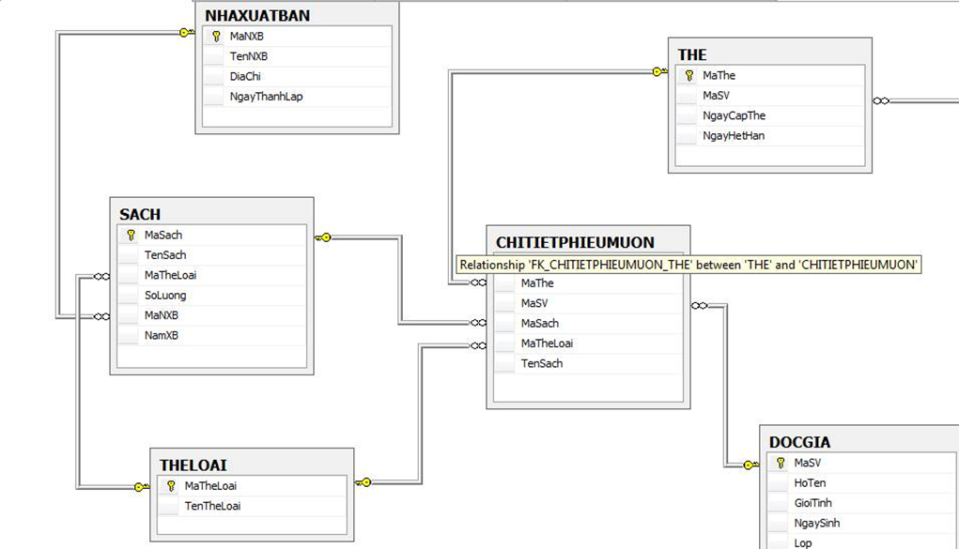

[Danh sách các bảng trong CSDL

1. **Bảng Thẻ**

|  |  |  |
| --- | --- | --- |
| Tên cột | Kiểu DL | Giải thích |
| MaThe | Nvarchar(10) | Mã thẻ |
| MaSV | Nvarchar(20) | Mã sinh viên |
| NgayCapThe | date | Ngày cấp thẻ |
| NgayHetHan | date | Ngày hết hạn |

1. ***Bảng độc giả***

|  |  |  |
| --- | --- | --- |
| Tên cột | Kiểu DL | Giải thích |
| MaSV | Nvarchar(20) | Mã sinh viên |
| HoTen | Nvarchar(30) | Họ tên |
| GioiTinh | Nvarchar(10) | Giới tính |
| NgaySinh | date | Ngày sinh |
| Lop | Nvarchar(30) | Lớp |
| Khoa | Nvarchar(30) | Khoa |

### Bảng thể loại

|  |  |  |
| --- | --- | --- |
| Tên cột | Kiểu DL | Giải thích |
| MaTheLoai | Nvarchar(10) | Mã thể loại |
| TenTheLoai | Nvarchar(30) | Tên thể loại |

### Bảng nhà xuất bản

|  |  |  |
| --- | --- | --- |
| Tên cột | Kiểu DL | Giải thích |
| MaNXB | nvarchar(10) | Mã NXB |
| TenNXB | nvarchar(30) | Tên nhà xuất bản |
| DiaChi | nvarchar(30) | Địa chỉ |
| NgayThanhLap | date | Ngày thành lập |

|  |  |  |
| --- | --- | --- |
| Tên cột | Kiểu DL | Giải thích |
| STT | nvarchar | Số thứ tự |
| MaThe | nvarchar | Mã thẻ |
| MaSV | nvarchar | Mã sinh viên |
| MaSach | nvarchar | Mã sách |
| MaTheLoai | nvarchar | Mã thể loại |
| TenSach | nvarchar | Tên sách |
| SoPhieu | nvarchar | Số phiếu |
| NgayMuon | date | Ngày mượn |
| NgayTra | date | Ngày trả |

### Bảng phiếu mượn

### Bảng sách

|  |  |  |
| --- | --- | --- |
| Tên cột | Kiểu DL | Giải thích |
| MaSach | nvarchar | Mã sách |
| TenSach | nvarchar | Tên sách |
| MaTheLoai | nvarchar | Mã thể loại |
| SoLuong | nvarchar | Số lượng |
| MaNXB | nvarchar | Mã NXB |
| NamXB | nvarchar | Năm xuất bản |

## 2.2. Bảng FIT_TBL

**Bảng Thẻ**

| **STT** | **Tên trường** | **Kiểu dữ liệu** | **Độ dài** | **Allow Null** | **Unique** | **Primary/Foreign Key** | **Giá trị mặc định** | **Mô tả** |
| --- | --- | --- | --- | --- | --- | --- | --- | --- |
| 1 | MaThe | Nvarchar | 10 | N | Y | Y |  | Là trường tự tăng, khóa chính của bản ghi |
| 2 | MaSV | Nvarchar | 20 | N | N | N |  | Mã Sinh Viên |
| 3 | NgayCapThe | Datetime |  | N | N | N |  | Ngày Cấp Thẻ |
| 4 | NgayHetHan | Datetime |  | N | N | N |  | Ngày Hết Hạn |

**Bảng Độc Giả**

| **STT** | **Tên trường** | **Kiểu dữ liệu** | **Độ dài** | **Allow Null** | **Unique** | **Primary/Foreign Key** | **Giá trị mặc định** | **Mô tả** |
| --- | --- | --- | --- | --- | --- | --- | --- | --- |
| 1 | MaSV | Nvarchar | 20 | N | Y | Y |  | Là trường tự tăng, khóa chính của bản ghi |
| 2 | HoTen | Nvarchar | 30 | N | N | N |  | Họ Và Tên Sinh Viên |
| 3 | GioiTinh | Nvarchar | 20 | N | N | N |  | Giới Tính |
| 4 | Ngay Sinh | Datetime |  | N | N | N |  | Ngày Sinh |
| 5 | Lop | Nvarchar | 30 | N | N | N |  | Lớp |
| 6 | Khoa | Nvarchar | 30 | N | N | N |  | Khoa |

**Bảng Thể Loại**

| **STT** | **Tên trường** | **Kiểu dữ liệu** | **Độ dài** | **Allow Null** | **Unique** | **Primary/Foreign Key** | **Giá trị mặc định** | **Mô tả** |
| --- | --- | --- | --- | --- | --- | --- | --- | --- |
| 1 | MaTheLoại | Nvarchar | 10 | N | Y | Y |  | Là trường tự tăng, khóa chính của bản ghi |
| 2 | TenTheLoai | Nvarchar | 30 | N | N | N |  | Tên Thể Loại |

**Bảng Nhà Xuất Bản**

| **STT** | **Tên trường** | **Kiểu dữ liệu** | **Độ dài** | **Allow Null** | **Unique** | **Primary/Foreign Key** | **Giá trị mặc định** | **Mô tả** |
| --- | --- | --- | --- | --- | --- | --- | --- | --- |
| 1 | MaNXB | Nvarchar | 10 | N | Y | Y |  | Là trường tự tăng, khóa chính của bản ghi |
| 2 | TenNXB | Nvarchar | 30 | N | N | N |  | Tên Nhà Xuất Bản |
| 3 | DiaChi | Nvarchar | 30 | N | N | N |  | Địa Chỉ |
| 4 | NgayThanhLap | Datetime |  | N | N | N |  | Ngày Thành Lập |

**Bảng Phiếu Mượn**

| **STT** | **Tên trường** | **Kiểu dữ liệu** | **Độ dài** | **Allow Null** | **Unique** | **Primary/Foreign Key** | **Giá trị mặc định** | **Mô tả** |
| --- | --- | --- | --- | --- | --- | --- | --- | --- |
| 1 | MaThe | Nvarchar | 10 | N | Y | Y |  | Là trường tự tăng, khóa chính của bản ghi |
| 2 | MaSV | Nvarchar | 20 | N | N | N |  | Mã Sinh Viên |
| 3 | MaSach | Nvarchar | 10 | N | N | N |  | Mã Sách |
| 4 | MaTheLoai | Nvarchar | 10 | N | N | N |  | Mã Thể Loại |
| 5 | TenSach | Nvarchar | 30 | N | N | N |  | Tên Sách |
| 6 | SoPhieu | Nvarchar | 10 | N | N | N |  | Số Phiếu |
| 7 | NgayMuon | Datetime |  | N | N | N |  | Ngày Mượn |
| 8 | NgayTra | Datetime |  | N | N | N |  | Ngày Trả |

**Bảng Sách**

### 

| **STT** | **Tên trường** | **Kiểu dữ liệu** | **Độ dài** | **Allow Null** | **Unique** | **Primary/Foreign Key** | **Giá trị mặc định** | **Mô tả** |
| --- | --- | --- | --- | --- | --- | --- | --- | --- |
| 1 | MaSach | Nvarchar | 10 | N | Y | Y |  | Là trường tự tăng, khóa chính của bản ghi |
| 2 | TenSach | Nvarchar | 30 | N | N | N |  | Mã Sách |
| 3 | MaTheLoai | Nvarchar | 10 | N | N | N |  | Mã Thể Loại |
| 4 | SoLuong | Nvarchar | 10 | N | N | N |  | Số Lượng |
| 5 | MaXNB | Nvarchar | 10 | N | N | N |  | Mã Nhà Xuất Bản |
| 6 | NamXB | Nvarchar | 10 | N | N | N |  | Năm Xuất Bản |

### 2.2.1. Constraints

[

|  |  |  |  |
| --- | --- | --- | --- |
| **STT** | **Tên constraint** | **Loại** | **Các trường liên quan** |
| 1 | TBL1_CST_1 | PK | ID |
| 2 | TBL1_CST_2 | UK | (Name, Age, Address) |

]

### 2.2.2. Indexes

[

|  |  |  |  |
| --- | --- | --- | --- |
| **STT** | **Tên index** | **Loại** | **Các trường liên quan** |
| 1 | TBL1_CST_1 | Unique | ID |
| 2 | TBL1_CST_2 | Unique | (Name, Age, Address) |

]

### 2.2.3. Triggers

[

|  |  |  |  |
| --- | --- | --- | --- |
| **STT** | **Tên trigger** | **Loại** | **Chức năng** |
| 1 | TBL1_TRG_1 | Kích hoạt khi thêm bản ghi | Tự sinh mã ID |
| 2 | TBL1_TRG_2 | Kích hoạt khi nhập Age nhỏ hơn 0 | Kiểm tra tính hợp lệ của Age |

]

## …

## 2.(n+1). Bảng FIT_TBL_n

### 2.(n+1).1. Constraints

### 2.(n+1).2. Indexes

### 2..(n+1).3. Triggers

# 3. CÁC FILE DỮ LIỆU

[Mô tả các file dữ liệu nếu có (mô tả cấu trúc tên file, nội dung file, nơi lưu trữ, các trường dữ liệu của các cấu trúc dữ liệu trong file,…]

# 4. THIẾT KẾ VẬT LÝ CSDL

[Mô tả hệ quản trị CSDL.]

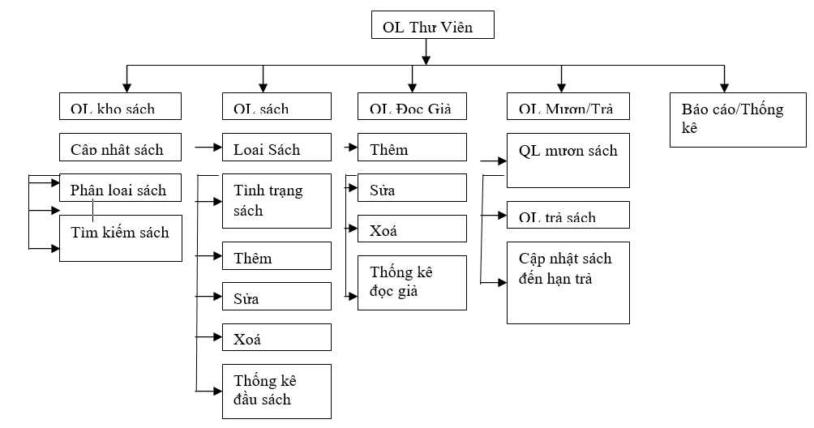

### Chức năng quản lý Sách

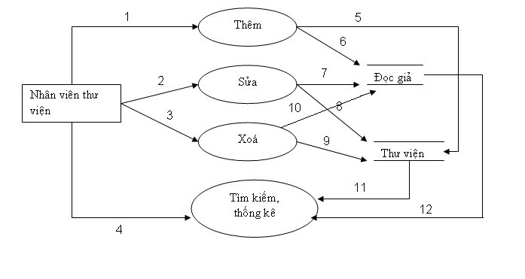

Ghi chú:

1. Cập nhật thêm sách mới

Áp dụng cho môn học mới hoặc sách mới cải cách

1. Cập nhật sửa thông tin sách
2. Cập nhật xóa thông tin sách

Áp dụng cho sách hỏng hoặc bị mất

1. Thống kê tìm kiếm, in báo cáo về các đầu mục sách

### Chức năng quản lý độc giả

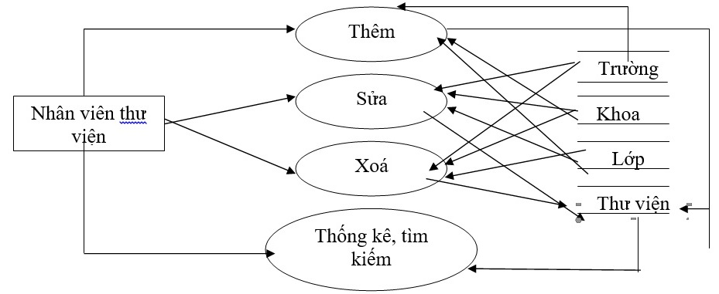

### Chức năng quản lý hoạt động mượn trả sách:

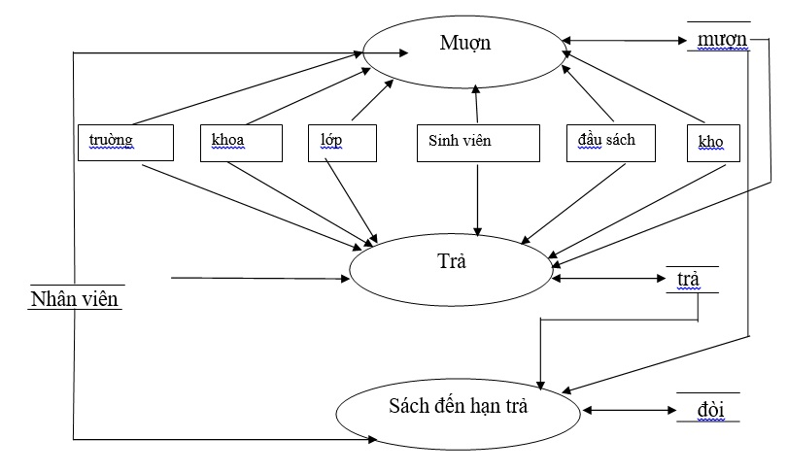

PHỤ LỤC

1. GIỚI THIỆU 5

1.1. Mục đích tài liệu 5

1.2. Phạm vi tài liệu 6

1.3. Thuật ngữ và các từ viết tắt 8

1.4. Tài liệu tham khảo 8

1.1. Mô tả tài liệu 8

2. THIẾT KẾ LOGIC CSDL 9

2.1. Mô hình quan hệ của CSDL 9

3. Bảng thể loại 11

4. Bảng nhà xuất bản 11

5. Bảng phiếu mượn 11

6. Bảng sách 12

2.2. Bảng FIT_TBL 13

2.2.1. Constraints 17

7. 2.2.2. Indexes 17

8. 2.2.3. Triggers 18

… 18

2.(n+1). Bảng FIT_TBL_n 18

9. 2.(n+1).1. Constraints 18

10. 2.(n+1).2. Indexes 18

11. 2..(n+1).3. Triggers 18

3. CÁC FILE DỮ LIỆU 19

4. THIẾT KẾ VẬT LÝ CSDL 20

1. Chức năng quản lý Sách 20

2. Chức năng quản lý độc giả 22

3. Chức năng quản lý hoạt động mượn trả sách: 23